 | 维修现场图片 | 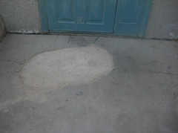 | 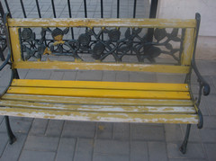
3 |  | 对小区凉亭粉刷 | 维修后的凉亭 | 150分钟/人
3 | 维修现场图片 | 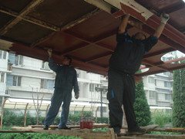 | 